Приложение 2

Обобщающая схема по теме «Деформация. Сила упругости. Закон Гука»,
с которой обучающиеся начинают работать дома

Деформация
Виды деформаций

Деформация
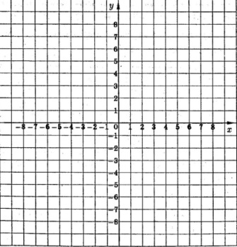

основные типы упругой деформации

k =

F_{упр} =
Сила упругости
(F_{упр})_{х} =

Закон Гука
∆l=
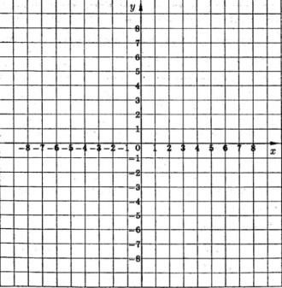

Пример заполненной обобщающей схемы

Виды деформаций

Деформация
Деформация

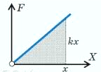
пластические
упругие
основные типы упругой деформации
Изгиб

Растяжение (сжатие)
Кручение
Сдвиг
Сила упругости
F_{упр} = kх
k =$\frac{E∙S}{l_{0}},\frac{Н}{м}$

(F_{упр})_{х} = - kх

Закон Гука
$х=∆l=l- l_{0}, м$
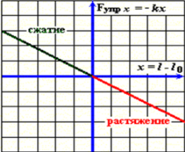
𝜎 = Е∙$\left|ε\right|$

$σ=\frac{F_{упр}}{S}$, Па

$$ε= \frac{\left|∆l\right| }{l_{0}}= \frac{\left|l-l_{0}\right|}{l_{0}}$$

$$n= \frac{σ_{пч}}{σ_{доп}}$$
$Е=\frac{σ}{\left|ε\right|}$, Па

